Министерство науки и высшего образования Российской Федерации

Федеральное государственное бюджетное образовательное учреждение высшего образования «Ульяновский государственный технический университет»

Кафедра «Вычислительная техника»

**Отчет по лабораторной работе №8**

Дисциплина: «Разработка профессиональных приложений»

«Регистрация, авторизация, права доступа»

Вариант №15

Выполнил студент

группы ИВТАСбд-21

Чанков Д.С.

Проверил:

преподаватель кафедры

«Вычислительная техника»

Исхаков И.И.

Ульяновск, 2023

1. **Задание**

Необходимо расширить лабораторную работу номер 7, добавив возможность авторизации/регистрации пользователей, а так же двух ролей с разными правами доступа к CRUD операциям.

1. **Описание реализации**  
   Для реализации регистрации была использована стандартная модель User. Была создан шаблон и форма для данной модели по той же схеме и что Create операция для измерений осадков.   
   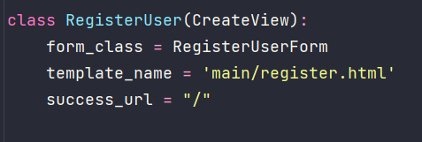  
   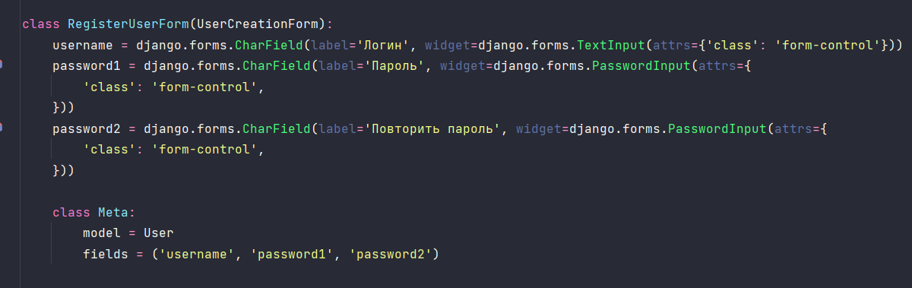

Для реализации авторизации была использована похожая схема, форма, шаблон и вьюха.

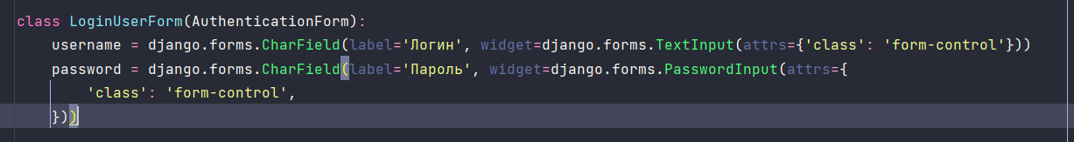

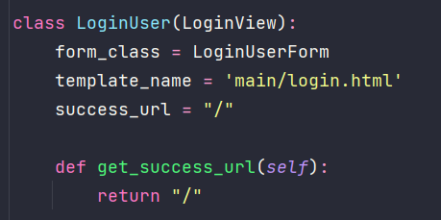

На клиенте механика авторизации происходит под капотом, наша же задача сделать так чтоб у нас было две роли, по дефолту это user и superuser, супер юзеру будут доступны CRUD операции, обычному нет, для этого создадим класс mixin проверяющий является ли авторизованный пользователь супер юзером и если нет до блокировать доступ к CRUD операциям: 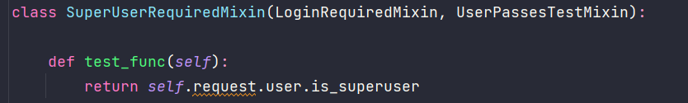 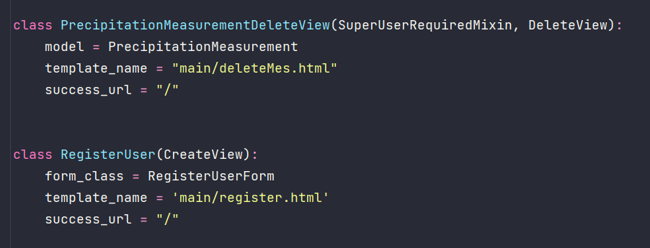

В шаблоне мы показываем и скрываем нужный интерфейс соответственно. Также добавим страницу выхода из аккаунта вот с такой вот вьюхой:

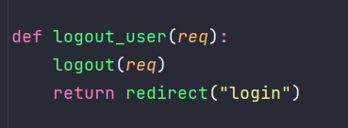

1. **Описание возникших затруднений**Затруднений не возникло.
2. **Описание альтернативных способов решения**

Можно было переопределить дефолтную модель юзера и использовать другой способ авторизации через DRF, например токены.